PEDIDO DE PROVIDÊNCIAS nº 16/2017

A Vereadora abaixo subscrita, vem, perante os Nobres Colegas Vereadores, apresentar o presente PEDIDO DE PROVIDÊNCIAS, que visa solicitar ações de interesse público aos poderes competentes, com fundamentação no parágrafo 3 do artigo 4, inciso V do artigo 106, artigo 140 e artigo 141 do Regimento Interno, requerendo após seja o mesmo inicialmente encaminhado ao Chefe do Poder Executivo Municipal:

Que o Poder Executivo, através da secretaria responsável, proceda ao conserto da placa que indica a entrada e localização do Parque Henrique Lizot, conforme imagem anexa.

Aproveitando a oportunidade, estendo meus cumprimentos pelo excelente trabalho que a atual gestão municipal vem executando

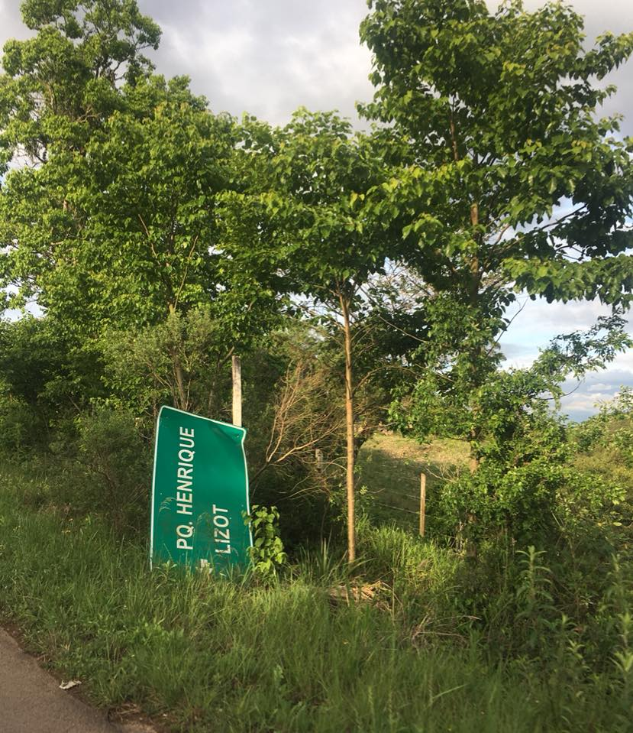

Justificativa do pedido: Considerando que o município está passando por uma fase de renovação de placas turísticas, o que poder ser conferido em diversos pontos turísticos da cidade, especialmente onde havia placa danificada e foi substituída por uma nova, ou até mesmo nos casos onde não havia placas de sinalização/informação e agora já foram instaladas, segue o pedido de providências para que essa indicação do parque Henrique Lizot não passe despercebida, alertando turistas e cumprindo a sua função de indicação, e não só por isso, mas também para preservação da própria placa e do meio-ambiente.

Nova Roma do Sul (RS), 25 de outubro de 2017.

MARINA PANAZZOLO
Vereadora - Presidente

